ROW CROP ASSIST de PÖTTINGER : aide à la configuration de la bineuse
Le spécialiste des cultures PÖTTINGER contribue, avec ses matériels et ses solutions numériques, à rendre le travail agricole plus facile et encore plus précis. La nouvelle application en ligne ROW CROP ASSIST offre une aide interactive pour la configuration optimale de la bineuse FLEXCARE. Pour cela, les informations sur la méthode de semis ainsi que sur le tracteur utilisé sur les cultures sont demandées. La configuration optimale de la bineuse est alors affichée par l'assistant, de manière claire et accessible à tous.

Une expérience reconnue
PÖTTINGER connaît déjà le succès avec l'application TRAMLINE ASSIST qui permet d'obtenir un système de jalonnage optimal dans les grandes cultures. Pour la récolte des prairies, l'application HAYTOOL ASSIST permet de trouver rapidement et facilement la faneuse adaptée aux différentes faucheuses. PÖTTINGER s'appuie sur ces succès et propose à présent également une aide numérique – le ROW CROP ASSIST – à l'interface entre le semis et l'entretien mécanique des cultures.
L'objectif commun de tous les outils d'assistance numérique de PÖTTINGER est d'optimiser les étapes de travail en fournissant une visualisation bien pensée et des alertes ciblées. Ainsi, des données complexes sont adaptées à des cas d'application concrets et présentées de manière facilement compréhensible.

FLEXCARE – S'adapte en souplesse à chaque exploitation
La bineuse FLEXCARE de PÖTTINGER est, dès sa version de base, incomparablement adaptable aux besoins de tous les types de cultures ainsi qu'aux largeurs de rangées et aux conditions d'utilisation courantes. Les éléments de binage et les outils de travail peuvent être adaptés en un tour de main à de différentes conditions de travail.

Les conditions climatiques, sociales et politiques en perpétuelle évolution obligent de plus en plus souvent à repenser les stratégies culturales existantes. Avec la bineuse FLEXCARE, les agriculteurs, cumistes et entrepreneurs de travaux agricoles sont préparés au mieux pour y faire face. La flexibilité imbattable de la bineuse permet d'essayer et d'établir de nouveaux modèles culturaux sur une exploitation – sans avoir à investir lourdement dans de nouveaux équipements. Cela réduit considérablement la marche à franchir pour commencer à biner partiellement du colza, des féveroles ou des céréales, par exemple. Elle permet en outre une utilisation en ETA ou CUMA afin d'augmenter le taux d'utilisation des machines.

L’application ROW CROP ASSIST aide à trouver le meilleur réglage du matériel avant et après l'achat d'une bineuse – en fonction des techniques de semis et de protection des cultures utilisées.

Une contribution au meilleur résultat de travail
Le meilleur résultat de travail se construit à partir de processus de travail parfaitement coordonnés, afin de réduire au maximum les pertes de temps et d'exploiter au mieux les synergies. En tant que spécialiste des cultures, PÖTTINGER se considère également comme un spécialiste des procédés pour les différents itinéraires de production végétale. Une précision maximale lors du binage est la clé d'un succès optimal dans la lutte mécanique contre les adventices. Elle ne peut être obtenue que par la connaissance et la prise en compte de l'étape de travail précédente, à savoir le semis.

La nouvelle application ROW CROP ASSIST est déjà disponible sur le site internet de PÖTTINGER – www.poettinger.at – à la rubrique « L’électronique embarquée sur les machines agricoles ».

Aperçu des photos :

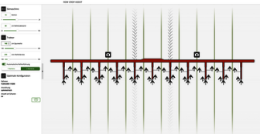 | 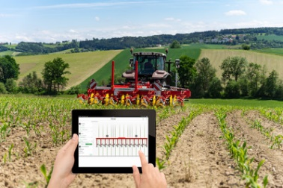
ROW CROP ASSIST aide à trouver le meilleur réglage pour le matériel | Application CROP ASSIST avec bineuse FLEXCARE de PÖTTINGER
https://www.poettinger.at/fr_fr/newsroom/pressebild/143612 | https://www.poettinger.at/fr_fr/newsroom/pressebild/144023

D'autres photos et images d'illustration sont disponibles sur le site internet de PÖTTINGER à l'adresse : https://www.poettinger.at/fr_fr/services/downloadcenter

